# 

# Buenavista

CCIEH: HGOCAL002

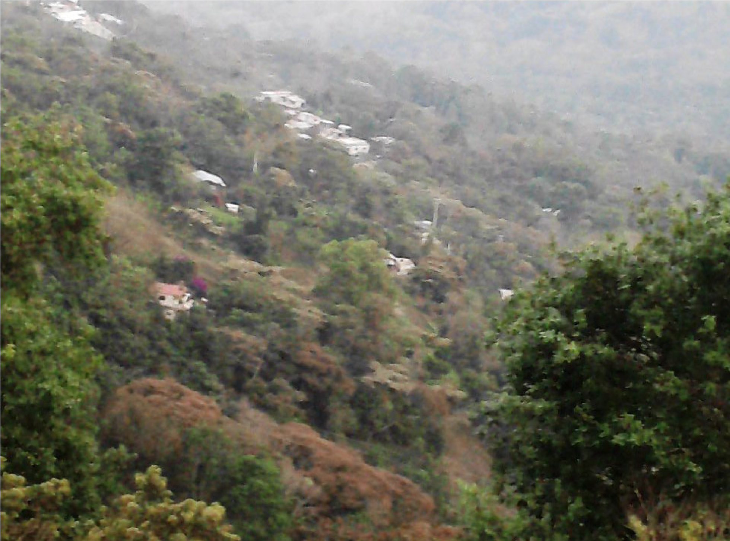

Buenavista: 130140022

**DICTAMEN**

Después de analizar la información proveniente del instrumento de levantamiento de información aplicado (cédula) en las localidades seleccionadas (por haber cumplido los requisitos de contar con más de cien habitantes y que mantuvieran un índice superior a la media nacional de hablantes de lenguas indígenas) y de la ponderación de las variables que se consideraron en la metodología de este estudio, el equipo académico de este proyecto reconoce que la comunidad de **Buenavista**, del Municipio de Calnali, con clave INEGI **130140022**, reúne las estructuras sociales y culturales para ser considerada como **INDÍGENA** y ser incluida en el **Catálogo de Comunidades Indígenas del Estado de Hidalgo** con la clave **HGOCAL002**.

**Buenavista** además de autoadscribirse como indígena, mantiene una intensa vida social que es articulada por sus autoridades elegidas y renovadas anualmente en Asamblea General, a lo largo del año mantienen trabajo comunitario según la convocatoria de las autoridades y de los comités existentes. La solución y sanción de faltas y delitos al interior corresponde a la autoridad de la comunidad, ésta resuelve y en su caso sanciona.

La comunidad tiene casi 33 por ciento de Hablantes de Lengua Indígena, se advierte que el náhuatl como lengua cotidiana está perdiendo uso y espacio pues los hablantes son principalmente las personas con mayor edad, porque a niños y jóvenes el uso del náhuatl como lengua cotidiana no les interesa, esto fomentado por los adultos, la comunidad y el contexto. Los habitantes tienen en las actividades del campo la base de la organización del ciclo de trabajo y de las ceremonias.

Sobre las prácticas culturales, se observa que las autoridades tradicionales y las Fiestas Patronales están arraigadas en la vida comunitaria, aún cuando también hay comités generados desde la política pública a cargo de los distintos niveles del gobierno mexicano. El cuidado de la salud y la atención de las enfermedades con medicina y médicos tradicionales se ha deteriorado, especialmente con referencia a la atención al parto y nacimiento de los niños pues se carece de partera tradicional, tampoco se declaró la existencia de “enfermedades culturales”, lo cual puede estar asociado a la atención y sanción que los trabajadores de la salud del gobierno mexicano hacen sobre las prácticas tradicionales de salud-enfermedad.

La ritualidad de la vida comunitaria a través de los lugares sagrados, música y danza tiene una condición delicada porque casi han desaparecido, lo único que se mantiene es la música. El mismo deterioro cultural se expresa en la transmisión de leyendas y creencias. La presencia de patrimonio comunitario es sólido en cantidad, más importante es la organización comunitaria que motiva su resguardo y/o su ampliación.

# Buenavista, Calnalí

**Resumen**

|  |  |
| --- | --- |
| Clave CCIEH | HGOCAL002 |
| Clave INEGI: | 130140022 |

|  |  |  |
| --- | --- | --- |
|  | MINIMO REQUERIDO | TOTAL OBTENIDO |
| **PRIORIDAD Y CATEGORÍA** |
| 1- Hablantes de lengua indígena * | **6.5%** | **32.6%** |
| 2- Territorio | **30.0%** | **75.0%** |
| 3- Autoridad tradicional | **10.0%** | **50.0%** |
| 4- Asamblea comunitaria | **100.0%** | **100.0%** |
| 5- Comités internos tradicional | **25.0%** | **50.0%** |
| 6- Autoadscripción | **100.0%** | **100.0%** |
| 7- Usos y Costumbres para resolver sus conflictos | **20.0%** | **80.0%** |
| 8- Trabajo comunitario | **100.0%** | **100.0%** |
| 9- Medicina Tradicional | **25.0%** | **0.0%** |
| 10- Parteras tradicionales | **100.0%** | **0.0%** |
| 11- Médicos tradicionales | **25.0%** | **50.0%** |
| 12- Fiestas del pueblo: Patronal, santos, carnaval, agrícola o climática | **25.0%** | **100.0%** |
| 13- Relación del ciclo económico con ceremonias | **100.0%** | **100.0%** |
| 14- Lugares sagrados (cerros, cuevas, piedras…) | **25.0%** | **0.0%** |
| 15- Música (tradicional, costumbre | **100.0%** | **100.0%** |
| 16- Danza | **100.0%** | **0.0%** |
| 17- Leyendas y creencias | **25.0%** | **25.0%** |
| 18- Vestimenta tradicional | **100.0%** | **0.0%** |
| 19- Artesanías | **25.0%** | **25.0%** |
| 20- Origen | **10.0%** | **25.0%** |
| 21- Reglamentos y/o acuerdos | **100.0%** | **100.0%** |
| 22- Patrimonio comunitario | **25.0%** | **100.0%** |

*% de PHLI Nacional (INEGI, 2010)

Elaboración: Universidad Autónoma del Estado de Hidalgo con datos del Catálogo de Comunidades Indígenas del Estado de Hidalgo

Agosto de 2013

# Buenavista, Calnalí

|  |  |
| --- | --- |
| Clave CCIEH | HGOCAL002 |
| Clave INEGI: | 130140022 |

|  |  |  |
| --- | --- | --- |
| ELEMENTOS CULTURALES | PARCIAL OBTENIDO | TOTAL OBTENIDO |
| % HLI INEGI | 33% | 32.6% |
| Asentamiento y pertenencia a región geocultural (30%) | 30% | 75.0% |
| Panteón-cementerio (15%) | 0% |
| Fuente de agua (10%) | 10% |
| Siembra o potrero (10%) | 0% |
| Lugar de culto (15%) | 15% |
| Delegación (10%) | 10% |
| Espacios comunes (10%) | 10% |
| Consejo (40%) | 0% | 50.0% |
| Mayordomo (30%) | 30% |
| Delegado (10%) + (10%) si lo denominan en lengua indígena, total (20%) | 10% |
| Auxiliares (10%) | 10% |
| Si (100%) No (0%) | 100% | 100.0% |
| Comité A (25%) | 25% | 50.0% |
| Comité B (25%) | 25% |
| Comité C (25%) | 0% |
| Comité D (25%) | 0% |
| Si (100%) No (0%) | 100% | 100.0% |
| Resolución de faltas y delitos al interior (40%) | 40% | 80.0% |
| Autoridad comunitaria que resuelve (40%) | 40% |
| Espacio reclusión (20%) | 0% |
| Si (100%) No (0%) | 100% | 100.0% |
| Enfermedad cultural A (25%) | 0% | 0.0% |
| Enfermedad cultural B (25%) | 0% |
| Enfermedad cultural C (25%) | 0% |
| Enfermedad cultural D (25%) | 0% |
| Si (100%) No (0%) | 0% | 0.0% |
| Médico tradicional A (25%) | 25% | 50.0% |
| Médico tradicional B (25%) | 25% |
| Médico tradicional C (25%) | 0% |
| Médico tradicional D (25%) | 0% |
| Fiesta A (25%) | 25% | 100.0% |
| Fiesta B (25%) | 25% |
| Fiesta C (25%) | 25% |
| Fiesta D (25%) | 25% |
| Si (100%) No (0%) | 100% | 100.0% |
| Lugar sagrado A (25%) | 0% | 0.0% |
| Lugar sagrado B (25%) | 0% |
| Lugar sagrado C (25%) | 0% |
| Lugar sagrado D (25%) | 0% |
| Si (100%) No (0%) | 100% | 100.0% |
| Si (100%) No (0%) | 0% | 0.0% |
| Leyenda o creencia A (25%) | 25% | 25.0% |
| Leyenda o creencia A (25%) | 0% |
| Leyenda o creencia A (25%) | 0% |
| Leyenda o creencia A (25%) | 0% |
| Si (100%) No (0%) | 0% | 0.0% |
| Artesanía A (25%) | 25% | 25.0% |
| Artesanía B (25%) | 0% |
| Artesanía C (25%) | 0% |
| Artesanía D (25%) | 0% |
| Por cada año (0.5%) máximo 50% | 10% | 25.0% |
| Mito fundacional (25%) | 0% |
| Hecho colectivo A (5%) | 5% |
| Hecho colectivo B (5%) | 5% |
| Hecho colectivo C (5%) | 5% |
| Hecho colectivo D (5%) | 0% |
| Hecho colectivo E (5%) | 0% |
| Si (100%) No (0%) | 100% | 100.0% |
| Patrimonio A (25%) | 25% | 100.0% |
| Patrimonio B (25%) | 25% |
| Patrimonio C (25%) | 25% |
| Patrimonio D (25%) | 25% |

*% de PHLI Nacional (INEGI, 2010)

# Buena Vista, Calnali

**Clave INEGI: 130140022**

**Clave CCIEH: HGOCAL002**

**%**

**0**

**10**

**%**

**20**

**%**

**30**

**%**

**40**

**%**

**50**

**%**

**60**

**%**

**%**

**70**

**80**

**%**

**90**

**%**

**%**

**100**

1- Hablantes de lengua indígena *

2- Territorio

3- Autoridad tradicional

4- Asamblea comunitaria

5- Comités internos tradicional

6- Autoadscripción

7- Usos y Costumbres para resolver sus conflictos

8- Trabajo comunitario

9- Medicina Tradicional

10-

Parteras tradicionales

Médicos tradicionales

11-

12-

Fiestas del pueblo: Patronal, santos, carnaval,

agrícola o climática

13-

Relación del ciclo económico con ceremonias

14-

Lugares sagrados (cerros, cuevas, piedras…)

Música (tradicional, costumbre

15-

16-

Danza

17-

Leyendas y creencias

Vestimenta tradicional

18-

19-

Artesanías

20-

Origen

21-

Reglamentos y/o acuerdos

22-

Patrimonio comunitario

OBTENIDO REQUERIDO

*% de PHLI Nacional (INEGI, 2010)

Elaboración: Universidad Autónoma del Estado de Hidalgo con datos del Catálogo de Comunidades Indígenas del Estado de Hidalgo

Agosto de 2013